Propuesta de Desarrollo

Autor: Schaberger Mariano

Proyecto: 1261 – Foro sector comercial para comunicaciones internas

Fecha:07/11/2014

# Descripción

Los puntos clave para este proyecto son los siguientes:

1. Facilitar la carga de una comunicación interna.
2. Brindar un lugar donde se puedan encontrar exclusivamente las comunicaciones del foro del sector comercial, sin que se mezclen con el resto de las comunicaciones.

## Facilitar la carga de comunicaciones

**En la actualidad**, la metodología de carga de comunicaciones internas se basa en completar una serie de pasos donde se completan los datos correspondientes y al final comienza un circuito de envío a revisión, aprobación y publicación. Esta última instancia es cuando la comunicación se hace visible en el portal del sistema.

La **nueva forma** para cargar comunicaciones será más simple y directa. A saber:

* Los pasos donde se cargan los datos de las comunicaciones se unificarán en una única pantalla con datos básicos.
* La publicación será directa: una vez completados los datos el autor podrá publicar la comunicación directamente, sin necesidad de revisiones ni aprobaciones.

A continuación se muestra un bosquejo de cómo quedaría la pantalla de carga:

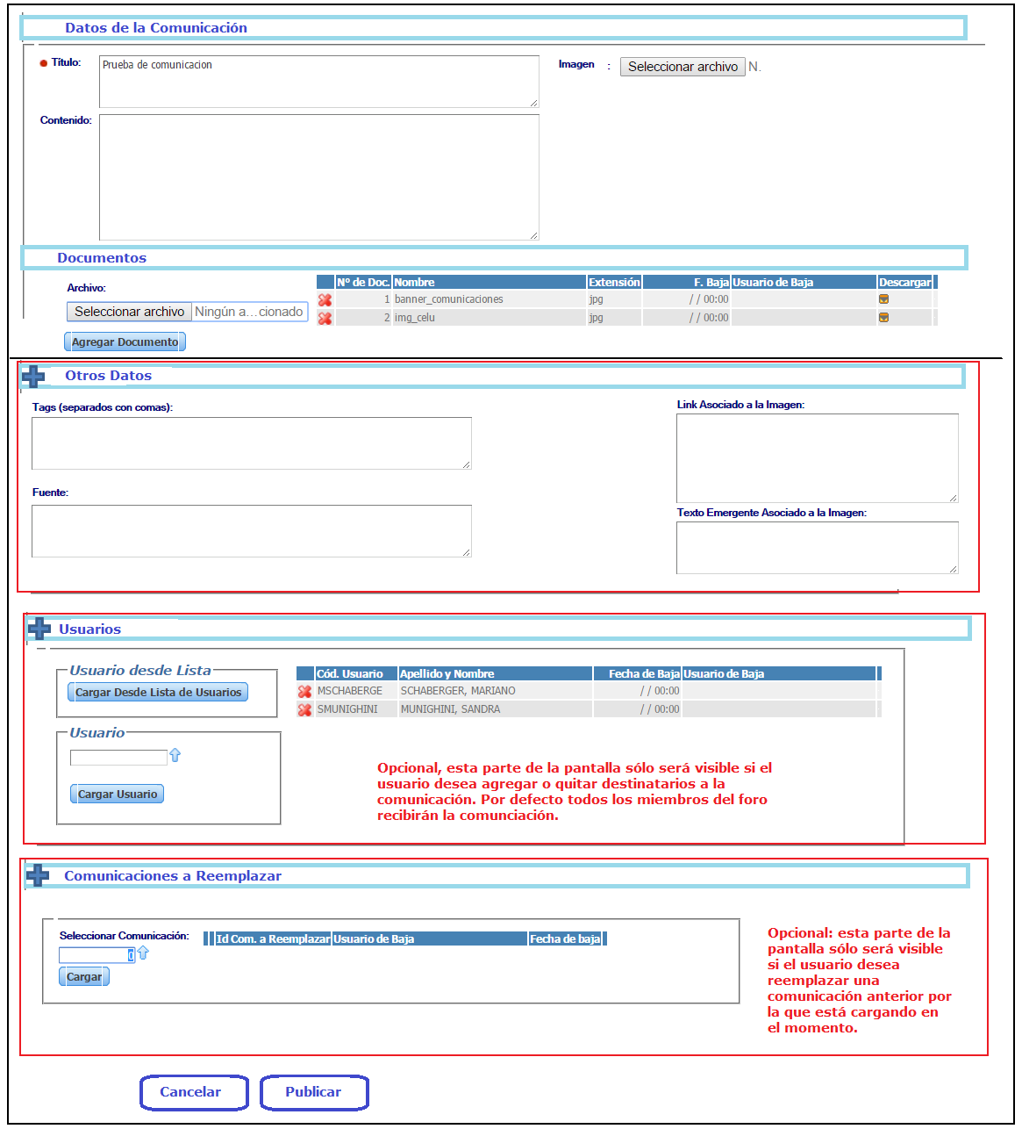Lo mínimo que se verá en la pantalla de carga es: título, contenido, imagen y documentos. Los datos que aparecen en recuadros rojos estarán, por defecto, ocultos a menos que el usuario desee agregar información adicional.

Los datos que no aparecen en la pantalla de carga simplificada tendrán valores por defecto. Tener en cuenta lo siguiente:

* Tipo de comunicación: serán todas privadas.
* Fechas de publicación desde y hasta: a partir del momento de carga y de manera indefinida mientras la comunicación no sea reemplazada.
* Número de comunicación: será aleatorio y no se seguirá el numerador del resto de las comunicaciones.
* Autor y revisor serán el usuario que carga la comunicación.
* El estado de la comunicación será siempre publicada o fuera de vigencia (en este caso, cuando una comunicación más nueva reemplaza a otra más vieja).
* Siempre estarán habilitados los comentarios.
* Siempre que se comente una comunicación se enviará un mail de aviso al autor indicando el comentario.
* Las comunicaciones no podrán ser compartidas (opción compartir comunicación).
* El copete no se completará. Sólo se carga título y contenido. Por lo menos el título será OBLOGATORIO, es decir no se permitirá publicar una comunicación sin título. El contenido no será obligatorio ya que puede ser sustituido por una imagen o un documento.
* La fuente de la comunicación es un dato opcional. Lo mismo para la imagen y los documentos.
* Los tags de búsqueda permanecerán en la parte opcional de la pantalla. Si se cargan facilitarán la búsqueda de una comunicación.
* Todas las comunicaciones serán asociadas automáticamente a la sección “Foro Comercial”.

## Portal del Foro de Comercial

Tendrá un formato similar al portal de comunicaciones internas. Sólo se mostraran las comunicaciones del foro y tendrá un acceso directo a la carga de nuevas comunicaciones del foro.

## Acceso desde el carrusel de intranet

Se creará un acceso desde el carrusel de intranet hacia el portal del foro. Una vez dentro del portal se podrán ver las comunicaciones existentes o crear nuevas.

## Aclaración sobre la nueva sección Foro Comercial

A nivel de sección, el foro tendrá un entorno de publicación diferente al del resto de las secciones (implica la parametrización a nivel de la carga de secciones), de modo que desde el portal de comunicaciones internas no pueda verse esta sección desde el menú de secciones.

## Modificaciones a la propuesta original

* **Usuarios destinatarios**: Quien carga una comunicación puede elegir los usuarios (deja de ser opcional). Por defecto no se cargan los usuarios del foro.